 | Projeto Estabilidade Operacional Contax  Reunião de Entendimentos #184 | Data  28/07/2016

Área | Convocados
SD - Serviços Centralizados | Daniel Donaire
SD - Serviços Centralizados | Roberto Muto
CSC - Gestão de Problemas | Stuart Faria
CSC - Gestão de Mudanças | Marilice de Oliveira
CSC - NOC | Dennys Bruno
CSC - Alto Impacto | Filipe Antunes
CSC - Service Desk | Lazaro Costa
TI Contax | Luis Marçal
Chacon Consultoria | Felipe Lima

Objetivo
Realizar alinhamento entre as equipes visando afinar a classificação dos incidentes.

Ações Discutidas
No início da reunião observou-se o indicador referente ao mês de julho:

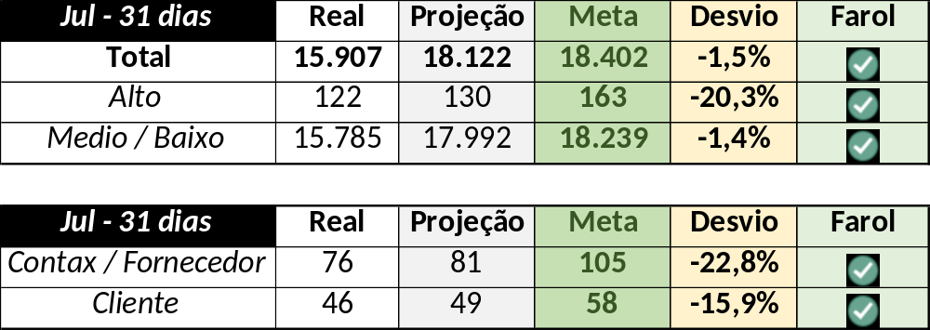

Em um segundo momento foram analisados os incidentes de 27/07:

Chamado | Cliente - Operação | Criado | Ação | Responsável | Classificação
CTXSPOAL-125875 | Intermédica - Marcação de Consultas | 27/07/2016 08:21:08 | Verificar duplicados (NOC) | Dennys Bruno | Software / Gravador / Nice (Legado) / Travamento
CTXBHZRI-105116 | OI Móvel - COB_EMP_MOVEL | 27/07/2016 09:45:18 | De acordo com os critérios |  | Software / Transact / Indisponível
CTXSALPB-74409 | OI Televendas - TELEVENDAS EMPRESARIAL | 27/07/2016 14:28:27 | Verificar monitoria | Dennys Bruno | Verificar
CTXJPASA-9479 | Vivo Móvel - Básico Segmentado | 27/07/2016 16:22:25 | Verificar duplicados | Dennys Bruno | Rede / Link / Oscilação
CTXJPASA-9484 | Vivo Móvel - Básico Segmentado | 27/07/2016 22:45:32 | Alterar para suporte cliente | Filipe Antunes | Software / Vivo 360 / Não loga

